

**QUALIDADE DE SOFTWARE**

Renan Arestides Souza Alves

Análise de Qualidade

Apple watch 3

Cidade Osasco/sp

Ano 2024

# RESUMO

O **Apple Watch Series 3** foi lançado em 2017, e ainda é considerado um smartwatch robusto, especialmente em sua faixa de preço. Em termos de análise de qualidade, é possível avaliá-lo em diferentes aspectos.

# SUMÁRIO

1. RESUMO 2

2. SUMÁRIO 3

3. INTRODUÇÃO 4

4. O PROJETO 5

4.1 Detalhes do produto ou serviço 5

4.2 Tabela de Análise 5

4.3 Relatório 6

4.4 Evidências 7

4.5 Onde encontrar 8

5. CONCLUSÃO 8

6. REFERÊNCIAS BIBLIOGRÁFICAS 8

# INTRODUÇÃO

O **Apple Watch Series 3**, lançado em setembro de 2017, foi um marco significativo na evolução dos dispositivos vestíveis da Apple. Este modelo trouxe, pela primeira vez, a conectividade celular integrada, permitindo que os usuários fizessem chamadas, enviassem mensagens e utilizassem determinados aplicativos sem a necessidade de estarem com o iPhone por perto. Com um foco claro em saúde e fitness, o Series 3 inclui funcionalidades avançadas, como monitoramento cardíaco contínuo, rastreamento de atividades físicas e resistência à água até 50 metros. Apesar de ser um modelo mais antigo, o Apple Watch Series 3 continua a ser uma opção acessível e funcional para muitos usuários, especialmente aqueles que buscam uma integração sólida com o ecossistema da Apple e um conjunto robusto de funcionalidades para o dia a dia.

# O PROJETO

Smart Watch – Apple watch 3.

## Detalhes do produto ou serviço

|  |  |
| --- | --- |
| **Nome do produto ou serviço:** | **Apple watch 3** |
| **Fabricante:** | **Apple** |
| **Tempo de uso:** | 18 horas |
| **Outros detalhes relevantes sobre o produto:** | **Caixa com pulseira+carregador** |

## Tabela de Análise

|  |  |  |
| --- | --- | --- |
| **Característica** | **Confortavel e funcional** | **Ajuste perfeito no pulso e apps e monitoramento de saúde ótimos** |
| **Usabilidade:** | 7x por semana | 24/hrs por dia |
| **Matéria prima:** | Alumínio inoxidável | Tela OLED |
| **Sistema operacional:** | **watchOS** |  |
| **Performance:** | Monitoramento de saúde, notificações e uso de app básicos |  |
| **Design:** | **O design é elegante e minimalista, com uma caixa de alumínio ou aço inoxidável resistente. A tela OLED, mesmo em um tamanho menor comparado às gerações atuais, ainda possui boa** | **qualidade, com cores vivas e brilho adequado para uso externo. A construção é durável, com resistência à água até 50 metros, permitindo seu uso em atividades como natação.** |
| **Conectividade:** | **Disponível em versões GPS e GPS + Cellular, o Series 3 permite que usuários façam chamadas e respondam mensagens mesmo longe do telefone** | **(na versão com conectividade celular). No entanto, a conectividade Bluetooth e Wi-Fi.** |
| **Peso:** | **Caixa de 38 mm: 26,7 g (versão em alumínio)** | **Caixa de 42 mm: 32,3 g (versão em alumínio)** |
| **Dimensão:** | **Caixa de 38 mm :  Altura:38,6mm Largura:33,3mm Espessura:11,4mm** | **Caixa de 42 mm: Altura:42,5mm Largura:36,4mm Espessura:11,4mm** |

## Relatório

Apple watch 3 sem dúvidas é um ótimo smart watch,sua estrutura em alumínio inoxidável garante durabilidade , sua tela OLED garante as melhores cores para seu relógio.

O design tras conforto e estilo para o seu dia a dia, sua bateria dura 18 horas com o desempenho no máximo ( todos apps ativos e brilho no máximo)

## Evidências

As evidências sobre o Apple Watch Series 3 mostram que ele foi e ainda é um smartwatch bem aceito, com boa durabilidade e desempenho, especialmente para quem busca uma alternativa mais acessível dentro do ecossistema da Apple. Embora existam limitações no hardware em comparação com modelos mais recentes, o Series 3 se destacou por sua robustez, funcionalidade de fitness e saúde, e pela integração eficiente com o iPhone, tornando-se um dispositivo popular e confiável para muitos usuários  
Print:

Imagem 2: Foto relógio

`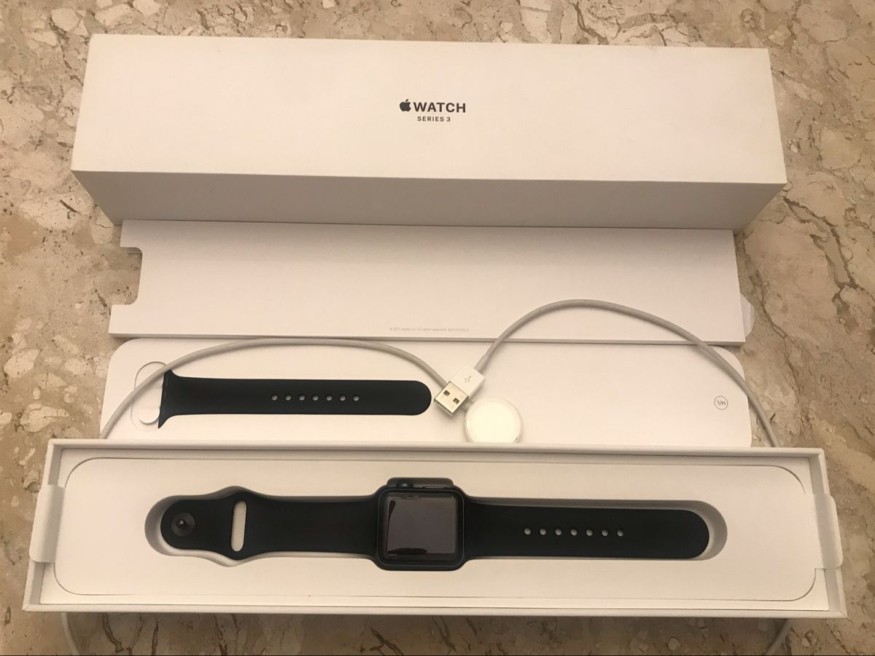

## Onde encontrar

[www.Apple.com](http://www.Apple.com)

e em quase todas as varejistas de eletrônicos do mercado.

# CONCLUSÃO

O **Apple Watch Series 3** foi projetado para ser um smartwatch confiável e acessível, combinando funcionalidades essenciais com um design elegante e durável. Sua simplicidade e robustez, aliadas à integração com o ecossistema Apple, fazem dele um dispositivo bem executado do ponto de vista de projeto, embora com algumas limitações em termos de espessura e recursos avançados.  
apesar de algumas limitações em desempenho e funcionalidades avançadas encontradas nos modelos mais novos. Em resumo, o projeto do Series 3 foi bem sucedido em oferecer um equilíbrio entre desempenho, funcionalidade e preço, garantindo sua relevância mesmo anos após seu lançamento.

# REFERÊNCIAS BIBLIOGRÁFICAS

**Revisões de Sites de Tecnologia**: Muitos sites renomados fizeram análises detalhadas sobre o Apple Watch Series 3, avaliando seu desempenho, design, e funcionalidades. Alguns exemplos incluem:

**TechRadar**: "Apple Watch Series 3 Review" ([www.techradar.com](http://www.techradar.com))

**The Verge**: "Apple Watch Series 3 Review: The Best Smartwatch Available" ([www.theverge.com](http://www.theverge.com))

**CNET**: "Apple Watch Series 3: Solid but Now Outclassed by Newer Models" ([www.cnet.com](http://www.cnet.com))

**PCMag**: "Apple Watch Series 3 Review" ([www.pcmag.com](http://www.pcmag.com))